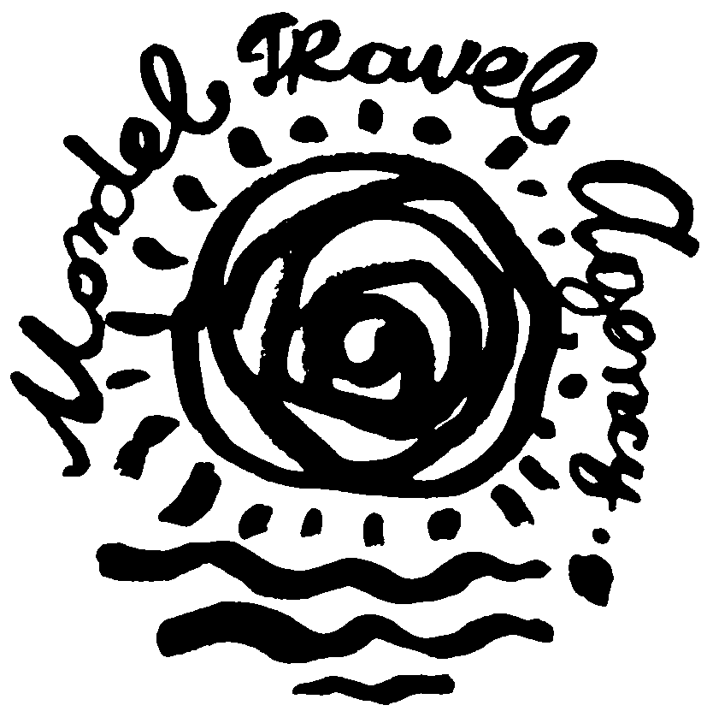
ТУРИСТИЧЕСКА АГЕНЦИЯ МОНДЕЛ ТРАВЕЛ
Удостоверение за регистрация № PK-01-6411

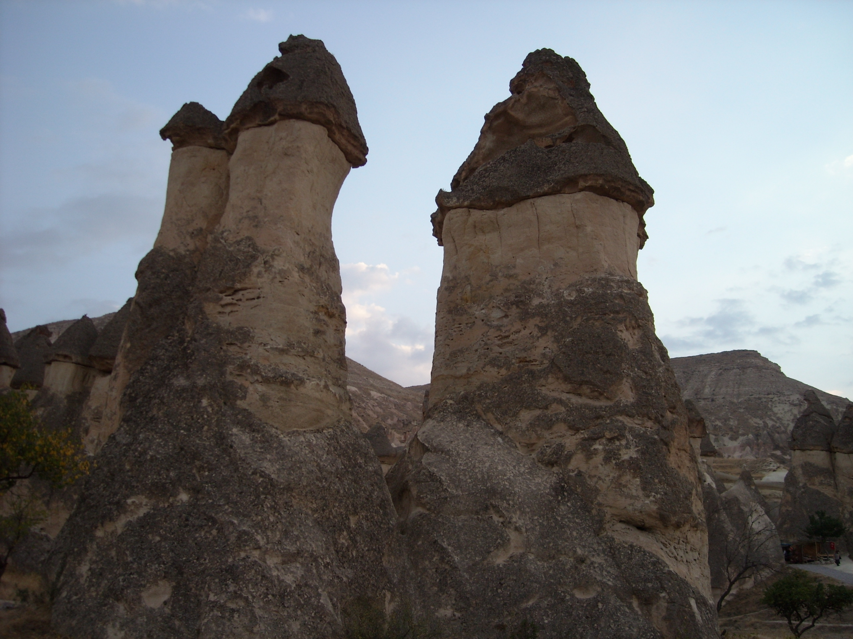 | К А П А Д О К И Я – спомен  за  анадолските цивилизации | 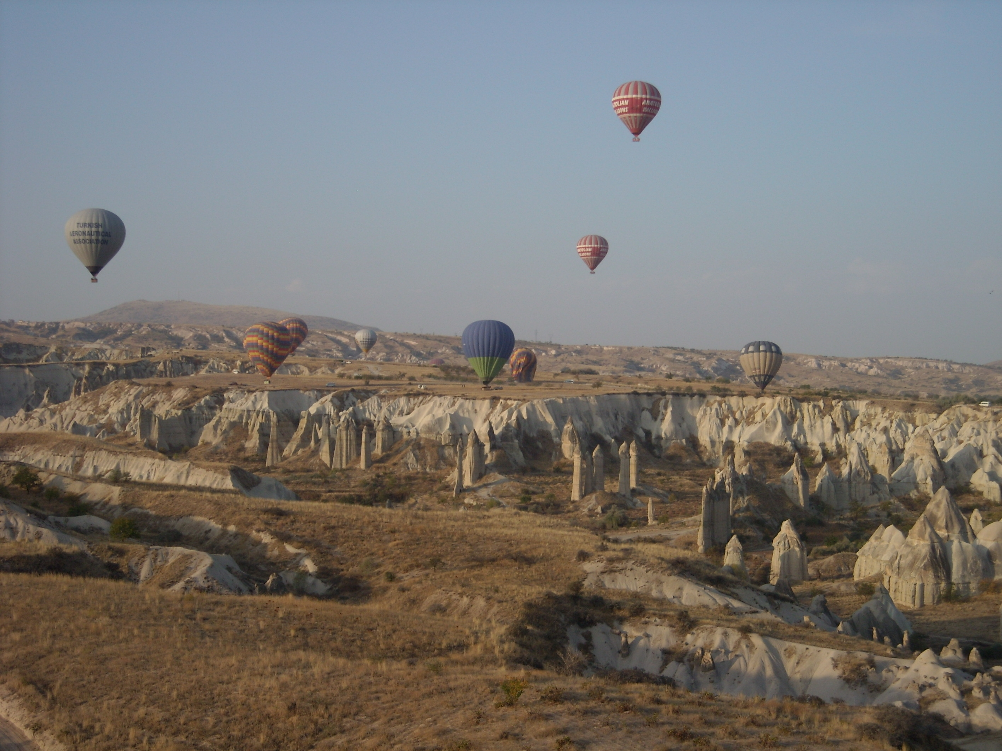

По маршрут: Габрово - Севлиево - София – Капитан Андреево – Одрин - Истанбул – Анкара – Каймаклъ – Аванос – Зелве – Пашабаа – Юргюп – Гьореме - Учхисар - Истанбул – София - Севлиево – Габрово

Кратък вариант

6 дни/ 5 нощувки/ 5 закуски/ 3 вечери

Дати: от 29 март до 03 април 2013 г. – АПРИЛСКА ВАКАНЦИЯ
от 01 май до 06 май 2013 г. – ВЕЛИКДЕН, 1-ви МАЙ и ГЕРГЬОВДЕН
от 03 септември до 08 септември 2013 г.
от 15 октомври до 20 октомври 2013 г.

1 ден – Габрово - Севлиево - София – Пловдив – Хасково – Капитан Андреево – Капъкуле – Одрин – Истанбул
Отпътуване от Габрово в 04.00 ч., от Севлиево в 04.30 ч., от София в 07.00 ч. от пл. “А. Невски”, от Пазарджик в 08.30 ч., от Пловдив в 09.00 ч. за Истанбул. Кратък престой в Одрин с посещение на българската църква Св.Георги и джамията Селемие. Пристигане в Истанбул и настаняване в хотел. Нощувка.
2 ден – Истанбул – Анкара
Закуска. Отпътуване за Анкара. Пристигане и начало на туристическата програма с обиколка на града с местен екскурзовод, включваща Мавзолея на Ататюрк (“баща на турците”), Националния площад с конната статуя на Ататюрк. Възможност за разглеждане на Музея на Анадолските цивилизации, в който се съхранява уникална по рода си колекция от експонати от палеолита и неолита, както и находки, свързани с хетите, с фригийците и с римската цивилизация. Настаняване в хотел в турската столица. Вечеря. Нощувка.
3 ден – Анкара – Кападокия (Каймаклъ)
Закуска. Отпътуване за Кападокия. По пътя фотопауза на Соленото езеро (Тузгьол), разположено на 905 м надморска височина и втора фотопауза на живописния каньон Ихлара. Пристигане и посещение с местен екскурзовод на подземния град Каймаклъ – най - големият в Кападокия, възникнал вероятно в края на второто хилядолетие преди новата ера. Той достига до около 80 м дълбочина и е съставен от вкопани във вулканичните скали жилищни и обществени помещения на няколко нива свързани с тунели. Настаняване в хотел в района. Вечеря. По желание и срещу допълнително заплащане посещение на шоу на “Въртящите се дервиши “. Нощувка.
4 ден - Кападокия (Аванос - Зелве – Пашабаа – Юргюп - Гьореме - Учхисар)
Закуска. По желание и срещу допълнително заплащане полет с балон над Кападокия (мероприятието се провежда рано сутринта около 05.30 ч. В цената е включен трансфер, лека закуска, шампанско, застраховка и сертификат. Кападокия е смятана за най - впечатляващото и вълнуващо място за полет с балон). Начало на туристическата програма, включена в пакетната цена с местен екскурзовод. Разглеждане на произведения на местни грънчари в Аванос /наричан в древността Венеса/, изработени по традиционен начин, запазен още от времето на хeтите. Посещение на емблематичната местност Зелве – с три долини и с няколкото селища от жилища в скалните комини, в които също са живели ранни християни, намерили тук убежище от гоненията на римските войници, а според преданията преди тях те са били обитавани от добри духове. Програмата продължава с Пашабаа - район със скални пирамиди сред лозови масиви, известен в миналото като Долината на монасите. Следва разглеждане на Юргюп – едно от най-старите селища в района, известно с винарството си и с традициите си в ръчното тъкане на килими. Посещение на долината на Гьореме (UNESCO), изпъстрена с характерните за цяла Кападокия скални пирамиди и богато украсени със стенописи няколко църкви, издълбани от първите християни, установили се в района по време на Римската империя - Църквата с ябълката, Църквата Света Варвара, Каранлък Килисе (Тъмната църква) и др. Отпътуване към град Учхисар с неговата цитадела, от върха на която човешкия поглед може да обхване цялото вълшебство на околния пейзаж. Връщане в хотела. Вечеря. По желание и срещу допълнително заплащане – посещение на представление с ориенталски танци. Нощувка.
5 ден - Кападокия - Истанбул
Закуска. Отпътуване за Истанбул. Пристигане и настаняване в хотел. Нощувка.
6 ден – Истанбул – София – Севлиево - Габрово
Закуска. Начало на панорамна автобусна обиколка на Истанбул с местен екскурзовод - Синята джамия (отвън), византийската базилика Св. София (само отвън), египетският пазар, моста Галата, кулата Галата, двореца Долмахбахче (отвън). В 13.00 ч. отпътуване за България. Пристигане вечерта.

ЦЕНА: 497 лв.

Пакетната цена включва: транспорт с автобус с категория 3***, 5 нощувки със закуски и 3 вечери, от които 2 - в Истанбул в хотел 3***, 1 - в Анкара в хотел 3***, 2 – в Кападокия в хотел 4****, туристическа програма в градовете и обектите по маршрута, местни лицензирани екскурзоводи, водач от агенцията.
Забележка: тръгването от Габрово и Севлиево се осъществява при мин. записани 15 туристи и с доплащане от 40 лв.

Пакетната цена не включва: входните такси на музейните обекти и допълнителните мероприятия: представление с ориенталски танци – 25 EUR(с неограничена консумация на алкохолни и безалкохолни напитки, гостите стават свидетели на едно истинско представление) или шоу на “Въртящите се дервиши “ (около 40 мин. същевременно докосвайки се до турските традиции и до церемонията на Дервишите, която пресъздава мистичния цикъл на съвършенството) – 20 EUR (при записани минимум 20 туристи двете мероприятия се осъществяват със собствен автобус, при събран недостатъчен минимум туристи – трансферът се осъществява с местен автобус с доплащане в размер на 5 EUR), летене с балон над Кападокия – 120 EUR, за деца до 12 г. – 60.00 EUR.

Входни такси за музеите: Музеят на Анадолските цивилизации в Анкара – 15 TRL + 3 TRL за слушалки от 01.04.2013 г., Кападокия – Каймаклъ – 15 TRL, деца до 12 г. - безплатно, Гьореме – Музей на открито - 15 TRL + 3 TRL за слушалки от 01.04.2013 г., деца до 12 г. – безплатно, Ючхисар крепостта – 4 TRL – за възрастни, за деца до 12 г.- 2 TRL, Зелве - вход за комплекса – 8.00 TRL, деца до 12 г. – безплатно (музейните такси се заплащат в турски лири, желателно обмяната да е от България).

Намаление за дете до 12 г. с двама възрастни в стая: 90 лв.

за 3-ти възрастен – 30 лв.
Доплащане за единична стая: 115 лв.
за медицинска застраховка – 6 лв., над 65 г. – 9.00 лв., над 70 г. – 12.00 лв.

Минимален брой туристи за осъществяване на екскурзията: 35 туристи.

Срок за уведомление при недостигнат минимален брой туристи: 7 дни преди началната дата.
Необходими документи: задграничен паспорт; няма визови, санитарни и медицински изисквания за пътуване в Турция.
Начин на плащане: депозит – 30 % от пакетната цена, доплащане – до 20 дни преди отпътуване.

Туроператор “ТА Мондел Травел” е застрахована по смисъла на чл. 42 от Закона за туризма в застрахователна компания АЛИАНЦ БЪЛГАРИЯ със застрахователна полица № 13160123000000007/ 03.07.2012 г.

София 1000, ул. Цар Самуил № 32, тел. 02/ 980 33 22
тел./факс 02/ 988 26 32,
тел/факс 02/ 981 25 64, GSM: 088/5145573
e-mail: mondel_travel@ibn.bg, e-mail: info@mondel-travel.com
www.mondel-travel.com

